รายงานการปฏิบัติราชการประจำเดือน

ข้อมูล ณ วันที่ 31 มีนาคม 2567
2. งานสอบสวน
มี.ค. 2567
ช่วงวันที่ 1 มีนาคม 2567 ถึง 31 มีนาคม 2567 พนักงานสอบสวนได้รับแจ้งความร้องทุกข์ จำนวน 18 คดี
ช่วงวันที่ 1 มีนาคม 2567 ถึง 31 มีนาคม 2567 พนักงานสอบสวนได้รับสำนวนคดีอาญาไว้ทำการสอบสวน 18 คดี สอบสวนเสร็จสิ้นแล้ว 7 คดี คงเหลือและอยู่ระหว่างการสอบสวน 11 คดี

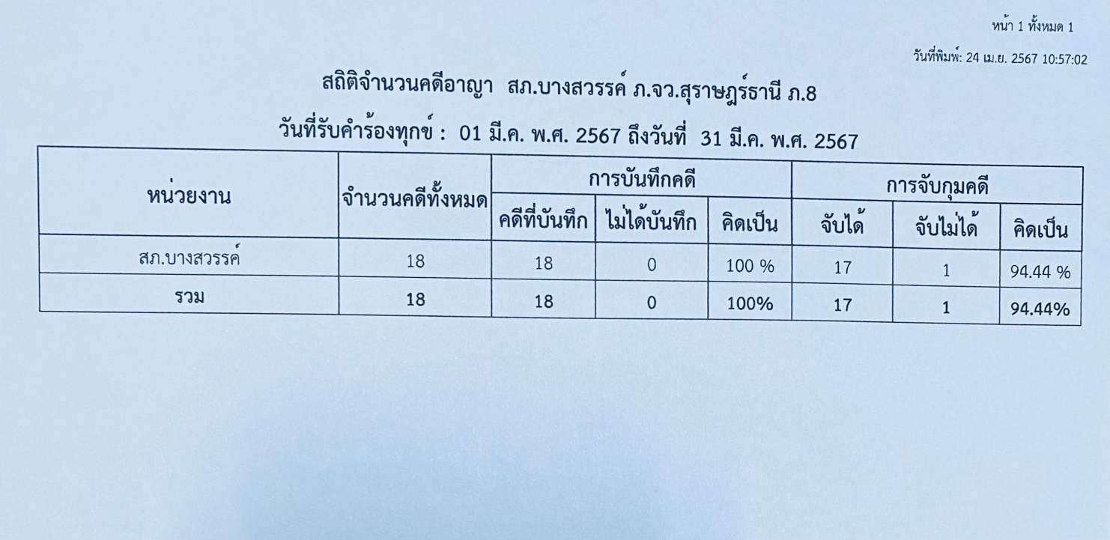

รายงานการปฏิบัติราชการประจำเดือน
ข้อมูล ณ วันที่ 31 มีนาคม 2567

2. งานสอบสวน
สถานีตำรวจภูธรบางบางสวรรค์ ภายใต้อำนวยการของ พ.ต.ท.สุริยัน เพชรช่วย สวญ.สภ.บางสวรรค์ ได้กำหนดให้มีการประชุมวิเคราะห์สถานภาพอาชญากรรมในพื้นที่รวมถึงสถิติคดีอาชญากรรมที่เกิดขึ้น พร้อมทั้งตรวจและสั่งการสำนวนการสอบสวนให้เป็นไปตามกำหนดระยะเวลาตามคำสั่ง ตร.419/2556 โดยให้พนักงานสอบสวนทุกนายถือปฏิบัติตามคำสั่งดังกล่าวอย่างเคร่งครัด

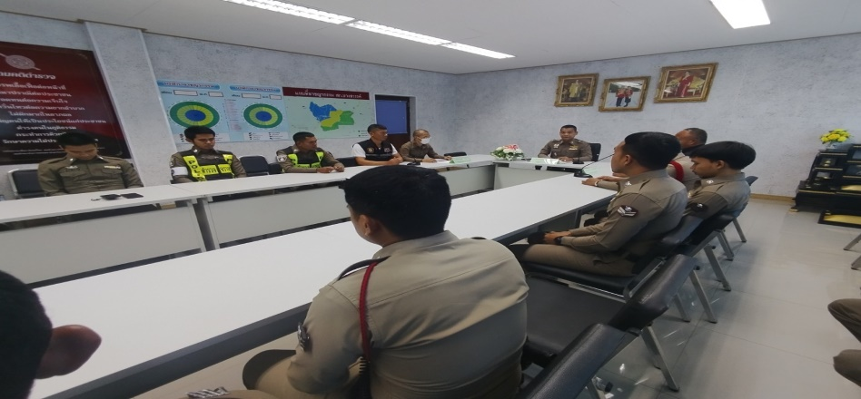

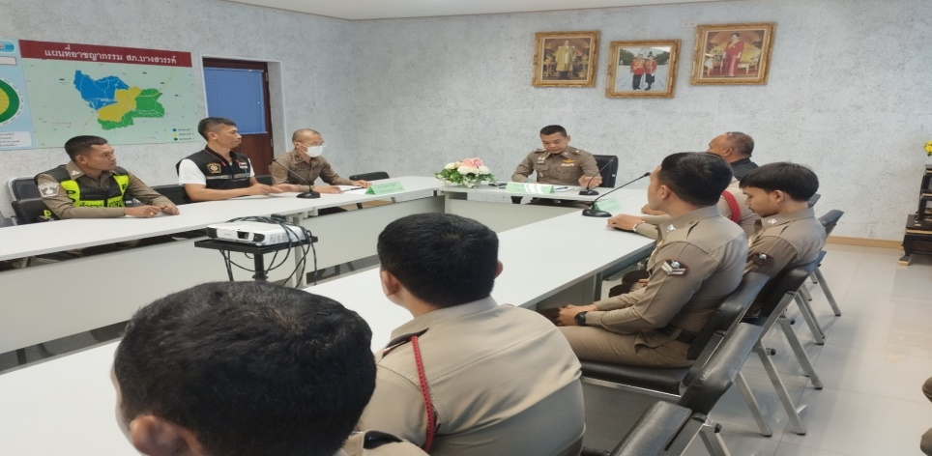

รายงานการปฏิบัติราชการประจำเดือน
ข้อมูล ณ วันที่ 31 มีนาคม 2567
2. งานสอบสวน
สถิติการรับคดีของ สภ.บางสวรรค์/สถิติการส่งสำนวนการสอบสวน

